**TITULLI I ARTIKULLIT** *vendoseni këtu*

_____________________________________________________________________________________

**Emri i Autorit:** *këtu...*

**Titulli shkencor**: *zgjidhni nga lista apo shkruani *selektoni N/A nëse nuk keni.*

**Titulli akademik**: *zgjidhni nga lista apo shkruani *selektoni N/A nëse nuk keni.*

**Emri i universitetit/kolegjit**: *zgjidhni nga lista apo shkruani *selektoni N/A nëse nuk jeni pedagog.*

**Titulli profesional:** *zgjidhni nga lista apo shkruani*

**Institucioni**: *zgjidhni nga lista apo shkruani *selektoni N/A nëse nuk jeni i(e) punësuar.*

**e-mail adresa:** *këtu...*

_____________________________________________________________________________________

***Nëse jeni më shumë se një autor aplikoni funksionin Copy+Paste të seksionit brenda vijave horizontale dhe shumëzojeni këtë seksion për çdo autor tjetër (si në foto)***

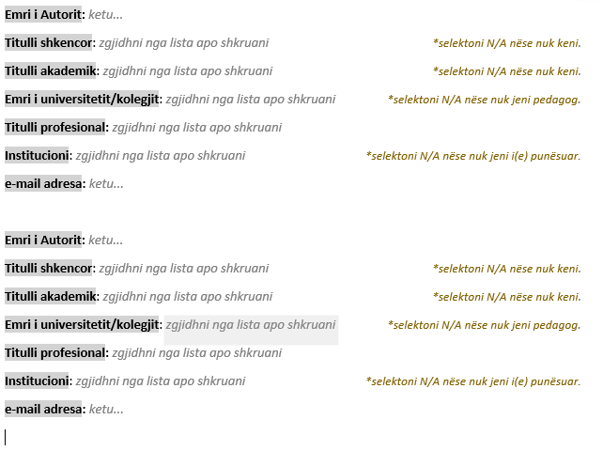

*Në katrorin përfundi e ngarkoni foton e profilit (e formatit të letërnjoftimit apo pasaportës, në prapavijë të bardhë; mund të jetë me mantel të bardhë apo jo) *foto ngarkohet në rastet kur janë deri dy autorë!*

 

**ARTIKULLI NË TËRËSI** *(vendoseni përmbajtjen përfundi; shih vegëzën për numrin e fjalëve, tabelave dhe figurave të lejuara sipas llojit të shkrimit:* [*https://omk-rks.org/revista-mjeku/*](https://omk-rks.org/revista-mjeku/) *)*

**LITERATURA** *(vendoseni përfundi;* ***në stilin Vancouver****)*

**SHTOJCA:**

*Në katrorët përfundi i ngarkoni fotot e artikullit. Nën foto e bëni përshkrimin e figurës kurse brenda kllapave e vendosni linkun e burimit të fotos nëse foto është e huazuar.*



Figura 1. Pershkrimi i figurës këtu… *(vendosni burimin/vegëzën e fotos brenda kllapave…)*



Figura 2. Pershkrimi i figurës këtu… *(vendosni burimin/vegëzën e fotos brenda kllapave…)*



Figura 3. Pershkrimi i figurës këtu… *(vendosni burimin/vegëzën e fotos brenda kllapave…)*



Figura 4. Përshkrimi i figurës këtu… *(vendosni burimin/vegëzën e fotos brenda kllapave…)*



Figura 5. Pershkrimi i figurës këtu… *(vendosni burimin/vegëzën e fotos brenda kllapave…)*

Tabela 1. *Përshkrimi i tabelës këtu…*



Tabela 2. *Përshkrimi i tabelës këtu…*



Tabela 3. *Përshkrimi i tabelës këtu…*

